[南通大学附属医院肾内科主任论文因图片重复被期刊撤回](https://mp.weixin.qq.com/s?__biz=MzkyMjc5NDM3Nw==&mid=2247494114&idx=1&sn=c77e5ba113f84fe6521372f6b55e9d63)

学术君[学术警示录](javascript:void(0);)2025-04-18 14:23:14浙江

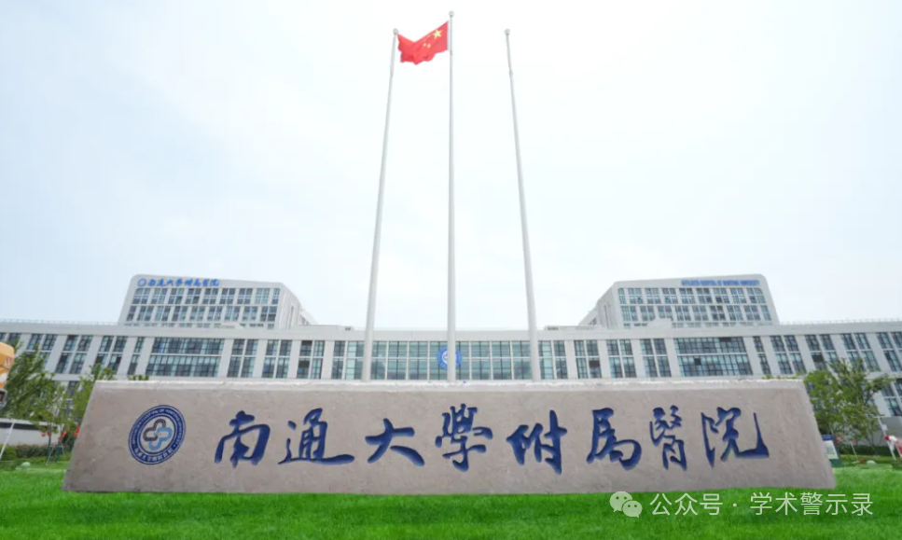

**论**

**文**

**信**

息

?

2020年，来自南通大学附属医院肾内科的 Xu Chen , Jun Yin , Yuyin Xu , Zhi Qiu , Jing Liu , Xiaolan Chen （通讯作者）在Molecular Medicine Reports 期刊发表了一篇题目为：Effect of selective inhibition or activation of PGE2 EP1 receptor on glomerulosclerosis的论文。该研究得到了中国国家自然科学基金（项目编号：81170656）和南通市科技发展基金重点项目（项目编号：MS32015018）的支持。

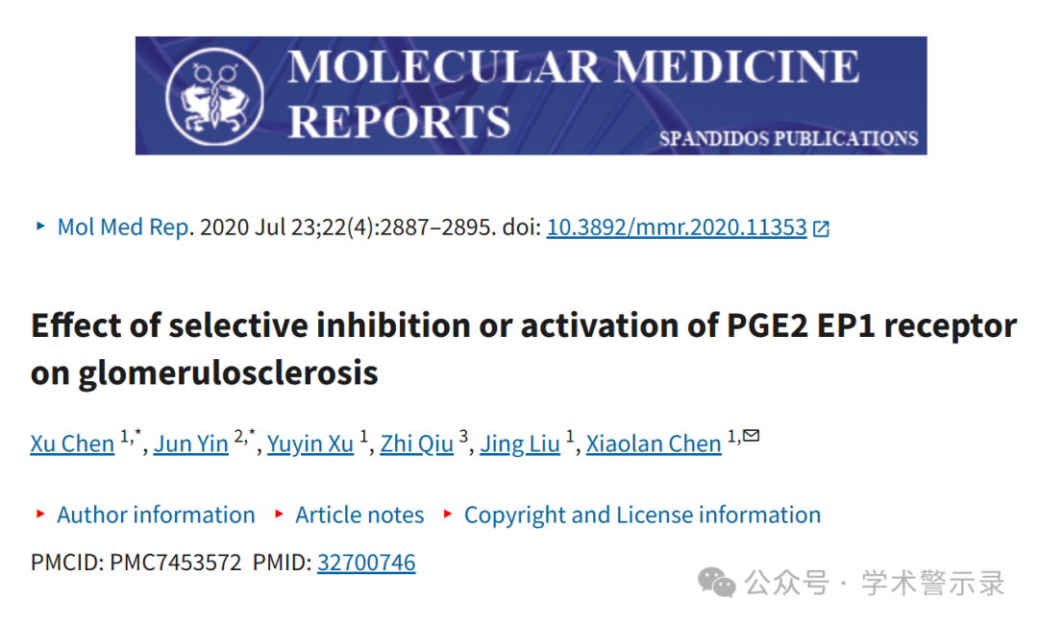

**质**

**疑**

**信**

**息**

?

**2021年12月，国际著名职业学术打假人Elisabeth M Bik 博士在 Pubpeer 论坛发表评论：**

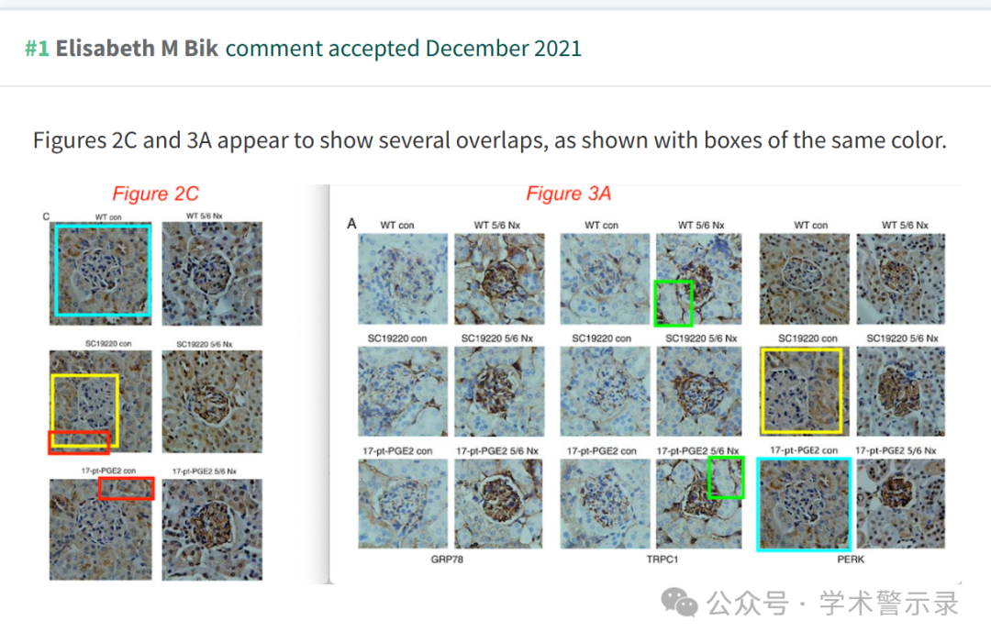

**撤**

**稿**

**信**

**息**

?

2025 年 4 月 15 日撤回.

在上述论文发表后，一位关心的读者提请编辑注意，关于图 2C 和 3A 所示的免疫组织化学图像，至少有四对数据面板显示出重叠数据的证据，这些数据都在同一图形部分内并进行了比较。由于本文中发现了大量数据重复事件，Molecular Medicine Reports 的编辑决定将其从期刊中撤回，因为对所提供的数据缺乏信心。作者被要求解释这些问题，但编辑部没有收到令人满意的答复。对于由此造成的任何不便，编辑向读者道歉。

信息来源：

https://pubpeer.com/publications/66E0EEFF663B86D130A1779A7311A1

免责声明：

本文中的所有信息均源自学术网站及已公开资料。我们虽努力确保信息的准确性与完整性，但无法对此做出绝对保证。若发现纰漏或不实之处，请联系公众号后台。

